2012年全国各地中考数学解析汇编（按章节考点整理）
第三章 一元一次方程
3.1 解一元一次方程
1．(2012重庆，7，4分)已知关于x的方程2x+a一9=0的解是x=2，则a的值为( )
A.2 B.3 C.4 D.5
【解析】把x=2代入方程2x+a一9=0即可求出a.
【答案】D
【点评】能使方程两边相等的未知数的值是方程的解，根据此定义，如果告诉了方程的解，那么这个数代人方程中一定使方程两边相等，由此可求出待定系数，这是解决此类问题的常法。
2．（2012浙江省温州市，9，4分）楠溪江某景点门票价格：成人票每张70元，儿童票每张35元。小明买20张门票共花了1225元，设其中有张成人票，张儿童票，根据题意，下列方程组正确的是（ ）
A. 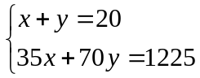 B. 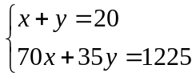
C. 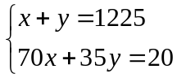 D.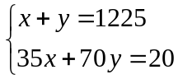
【解析】本题的数量关系是：成人票的数量＋儿童票数量=20；成人票钱数＋儿童票钱数=1225．
【答案】B
【点评】本题考查了列方程组解应用题。难度较小．

3.2 一元一次方程的应用
1.（2011山东省潍坊市，题号12，分值3）12、下图是某月的日历表，在此日历表上可以用一个矩形圈出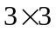个位置的9个数（如6，7，8，13，14，15，20，21，22）。若圈出的9个数中，最大数与最小数的积为192，则这9个数的和为（ ）
A． 32 B．126 C． 135 D．144[来源:学科网]
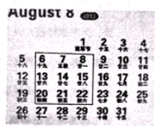
x x+1 x+2
x+7 x+8 x+9
x+14 x+15 x+16
【解析】列方程解日历中问题，日历中数据规律.
【答案】不妨设圈出的9个数中，最小的数为x, 最大的x+16
根据“最大数与最小数的积为192”得到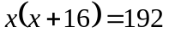
解得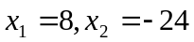（负值舍去）
这9个数的和：8+9+10+15+16+17+22+23+24=144，所以本题正确答案是D.
【点评】用字母表示出这9个数是解决本题的基础。根据题目中的条件列出方程是解决本题的关键.
2．（2012湖南湘潭，15，3分）湖南省2011年赴台旅游人数达7.6万人.我市某九年级一学生家长准备中考后全家人去台湾旅游，计划花费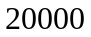元.设每人向旅行社缴纳元费用后，共剩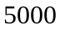元用于购物和品尝台湾美食.根据题意，列出方程为 .
【解析】找出等量关系：每人向旅行社缴纳元费用，加上用于购物和品尝台湾美食的元，等于花费的元. 列出方程为3X+5000=20000。
【答案】3X+5000=20000。[来源:Z|xx|k.Com][来源:Zxxk.Com]
【点评】此题考查列方程解应用题的思想方法，要会审题，找出等量关系。
3. （2012贵州铜仁，4，4分）铜仁市对城区主干道进行绿化，计划把某一段公路的一侧全部栽上桂花树，要求路的两端各栽一棵，并且每两棵树的间隔相等．如果每隔5米栽1棵，则树苗缺21棵；如果每隔6米栽1棵，则树苗正好用完．设原有树苗x棵，则根据题意列出方程正确的是（ ）
A. 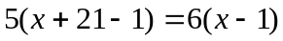 B. 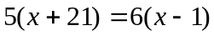
C. 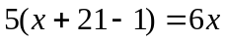 D. 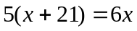
【解析】两棵树有一个间隔，三棵树有两个间隔，四棵树有三个间隔，以此类推X棵树应有(x-1)个间隔，间隔的个数比树的棵树少1，因此设原有树苗x棵，则根据题意列出方程
【答案】A
【点评】本题考查一元一次方程的应用，根据题意列出方程的关键是找出等量关系，此题的等量关系是公路长度相等。“表示同一个量的不同式子相等”是列方程的一个基本方法。
4. (2012山东省聊城，21，8分）儿童节期间，文具商店搞促销活动，同时购买一个书包和一个文具盒可以打8折优惠，能比标价省13.2元.已知书包标价比文具盒标价的3倍少6元，那么书包和文具盒的标价各是多少元？
【解析】经过审题，可以直接设文具盒标价为x元/个，用一元一次方程可以解决此问题.
【答案】设一个文具盒标价为x元，则一个书包标价为（3x-6）元，依题意，得
（1-80%）（x+3x-6）=13.2
解此方程，得 x=18，3x-6=48.
答：书包和文具盒的标价分别是48元/个，18元/个.
【点评】列一元一次方程解应用题得注意一般步骤：审、设元、列方程、解方程、检验是否符合实际、写答案.本题目还可以构建二元一次方程组来解决.[来源:学科网ZXXK]
5．（2012，湖北孝感，16，3分）把如图所示的长方体材料切割成一个体积最大的圆柱，则这个圆柱的体积是___________(结果不做近似计算)．
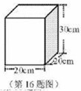
【解析】根据题意，圆柱底面圆的直径为20cm，由圆柱的体积计算公式得π×10²×30=3000π[来源:学。科。网][来源:Z_xx_k.Com]
【答案】3000πcm³．[来源:Z+xx+k.Com]
【点评】本题考查了圆柱的体积计算，解题的关键是正确的理解圆柱底面圆的直径等于长方体底面正方形的边长．
6．（2012湖北黄冈，24，12）某科技开发公司研制出一种新型产品，每件产品的成本为2400 元，销售单价定为3000元．在该产品的试销期间，为了促销，鼓励商家购买该新型产品，公司决定商家一次购买这种新型产品不超过10件时，每件按3000元销售；若一次购买该种产品超过10 件时，每多购买一件，所购买的全部产品的销售单价均降低10元，但销售单价均不低于2600元．
(1)商家一次购买这种产品多少件时，销售单价恰好为2600元?[来源:Z&xx&k.Com]
(2)设商家一次购买这种产品x 件，开发公司所获的利润为y 元，求y(元)与x(件)之间的函数关系式，并写出自变量x的取值范围．
(3)该公司的销售人员发现：当商家一次购买产品的件数超过某一数量时，会出现随着一次购买的数量的增多，公司所获的利润反而减少这一情况.为使商家一次购买的数量越多，公司所获的利润越大，公司应将最低销售单价调整为多少元?(其它销售条件不变)
【解析】（1）根据题意列一元一次方程即可解决问题的；（2）针对一次购买的数量x取值范围，应分三段来确定y与x的函数关系式，即结果是分段函数.（3）根据（2）中求出的三段函数在保证“y应随x的增大而增大”的情况下，确定购买数量越大而利润越大但价格越低的“x取值范围”，最后解决问题.[来源:学科网]
【答案】解：（1）设商家一次购买该产品x件时，销售单价恰好为2600元，得 3000-10（x-10）=2600，
解得 x=50 答：商家一次购买该种商品50件时，销售单价恰好为2600元.[来源:Zxxk.Com]
（2）当0≤x≤10时，y=（3000-2400）x=600x；
当10＜x≤50时，y=x=-10x²+700x；
当x＞50时，y=（2600-2400）x=200x；
∴y=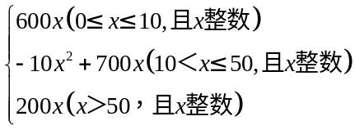
（3）因为要满足一次购买的数量越多，所获的利润越大，所以y应随x的增大而增大.
而y=600x和y=200x均随着x的增大而增大；y=-10x²+700x=-10（x-35）²+12250，
当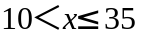时，y应随x的增大而增大，当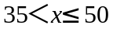时，y应随x的增大而减小.
因此满足x的取值范围应为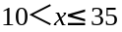.即一次购买的数量为35件时的销售单价恰好为最低单价.
【点评】这是一道以商品买卖为情境的方程和函数建模数学问题.（1）、（2）较为基础，第（3）个问题的解决较思维上为综合，要函数的增减性、函数的极值等多方面去考虑.难度较大.
7. （2012云南省，17 ，6分）某企业为严重缺水的甲、乙两所学校捐赠矿泉水共2000件.已知捐给甲校的矿泉水件数比捐给乙校件数的2倍少400件.求该企业分别捐给甲、乙两所学校的矿泉水各多少件？
【解析】设该企业分别捐给乙所学校的矿泉水件，则甲所学校的矿泉水是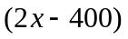；根据捐给甲校的矿泉水件数比捐给乙校件数的2倍少400件得到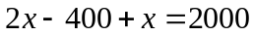解得x =800则甲所学校的矿泉水是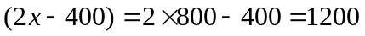
【答案】解：设该企业分别捐给乙所学校的矿泉水件，则甲所学校的矿泉水是；根据题意得：
解得x =800
则甲所学校的矿泉水是
答：该企业分别捐给甲、乙两所学校的矿泉水各1200件、800件。
【点评】本题考查理解题意的能力，关键是设乙所学校的矿泉水件，利用相等关系列方程；列方程解应用题是中考必考查的内容。首先要认真审题，读懂题意，找出相等的数量关系，弄清楚题目中的关键字、关键词。然后列出符合要求的方程，本题中要求是一元一次方程；难度中等。

